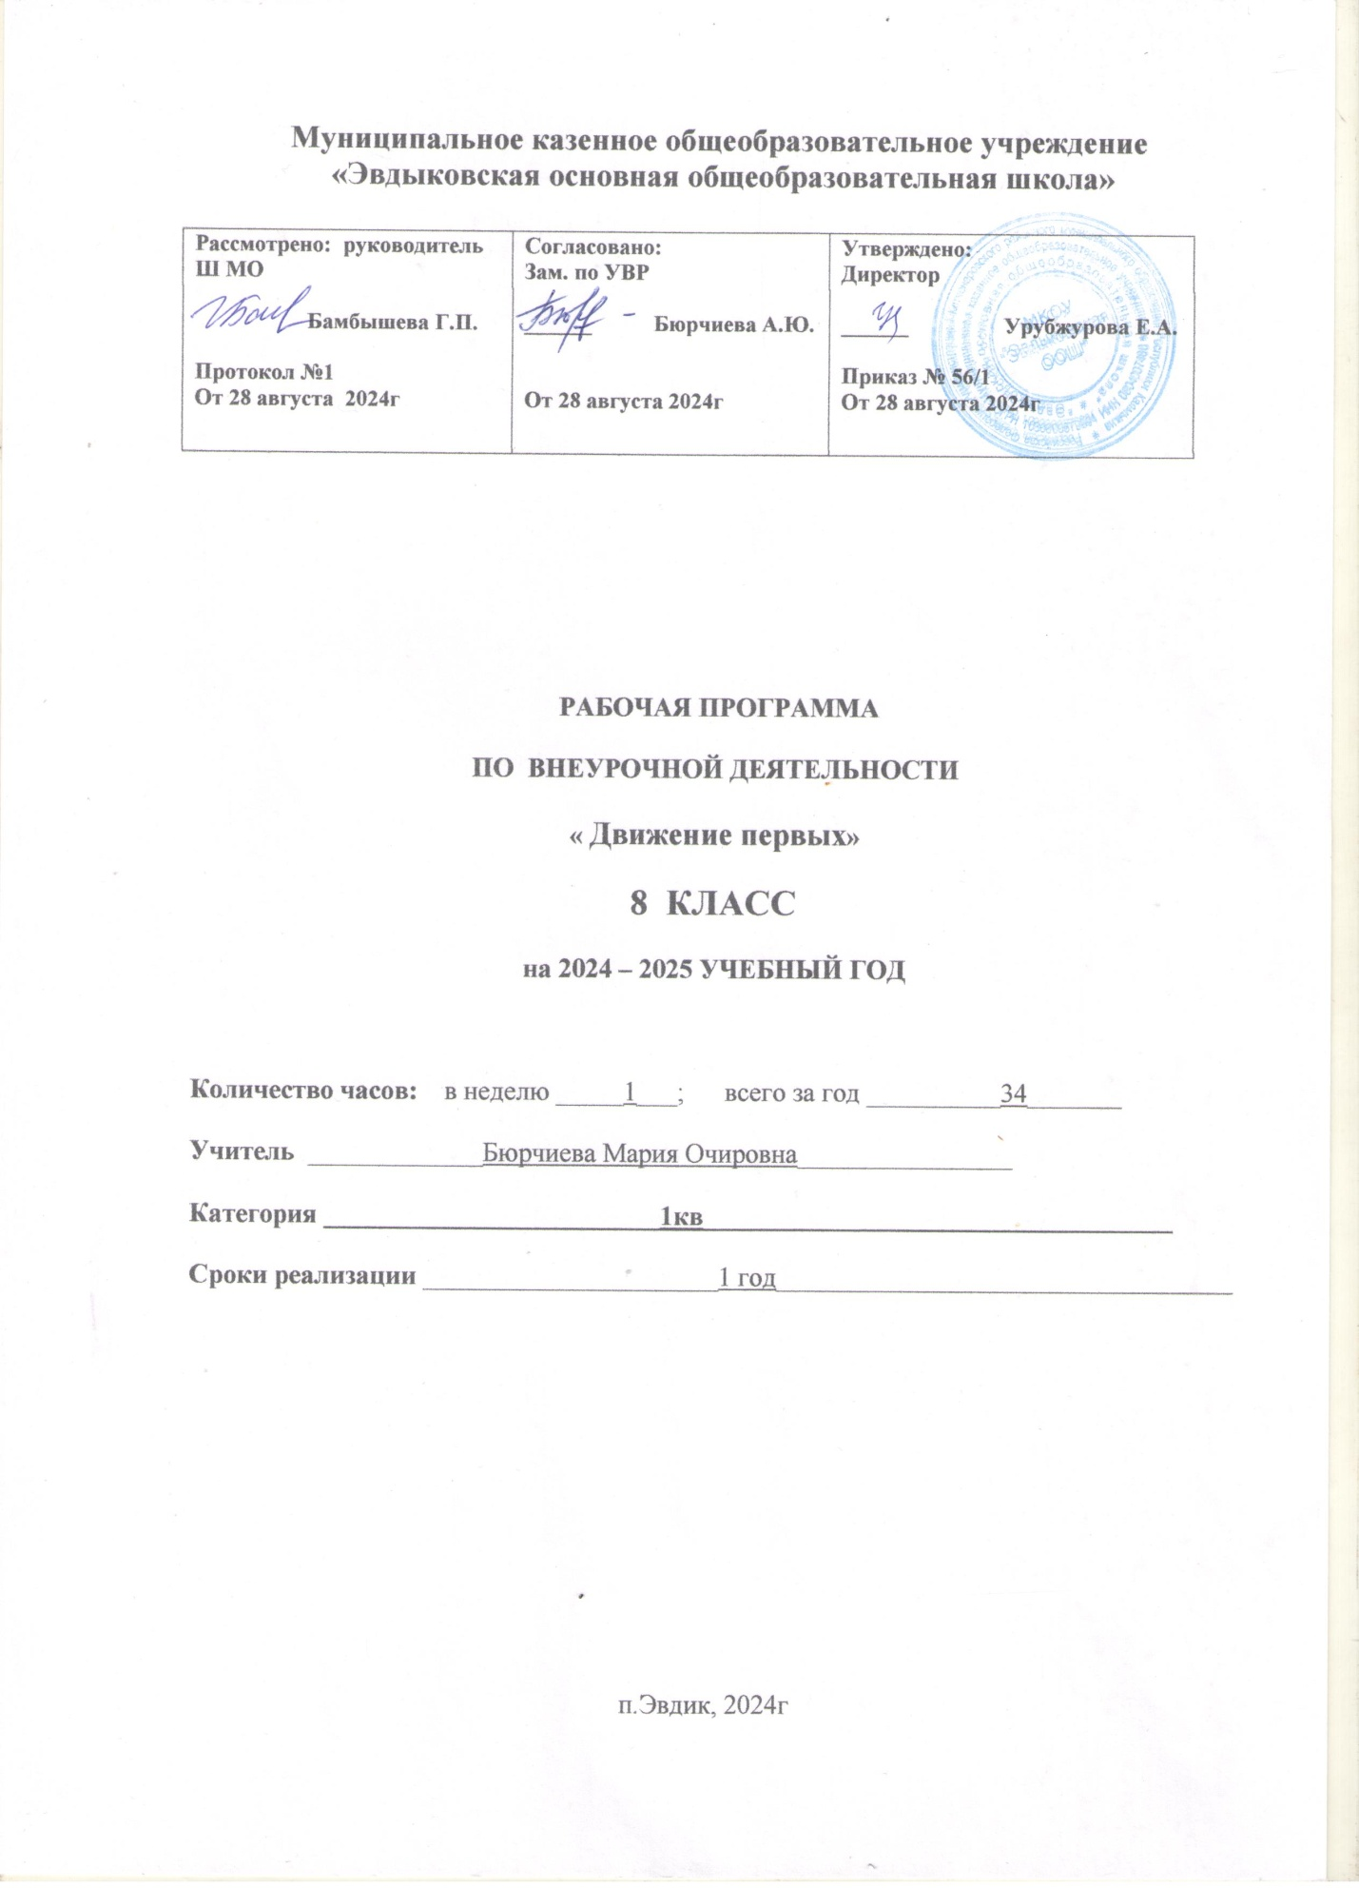

**Целью** «Движения первых» является совершенствование государственной политики в области воспитания подрастающего поколения и содействие формированию личности на основе присущей российскому обществу системы ценностей.

**Задачи Движения Первых:**

1. Формирование единого воспитательного пространства, обеспечивающего реализацию взаимодействия ученического самоуправления, детского общественного объединения, партнеров Движения Первых для проектов деятельности участников первичного отделения Движения Первых.
2. Использование Дней единых действий Движения Первых как технологии, позволяющей организовать поддержку и реализацию 4 ведущих направления деятельности Движения Первых с целью развития проектной деятельности.
3. Развитие системы методического сопровождения деятельности первичного отделения в школе.
4. Формирование единой информационной среды для развития и масштабирования инновационной, проектной, социально-преобразованной деятельности Движения Первых.

**Первичное отделение Движения Первых -**это объединяющий формат, в который включены все существующие и создаваемые объединения обучающихся (кружки, волонтерский отряд и пр.), с целью расширения их права на участие в принятии решений, затрагивающие их интересы.

Участниками первичных отделений являются участники – обучающиеся и участники наставники. Участники первичного отделения являются участниками местного отделения, находящегося на территории муниципалитета, регионального отделения, - в целом Движения первых. Участники первичного отделения являются участниками Движения первых.

Структура органов первичного отделения Движения, их компетенция, порядок формирования и деятельности определены уставом Движения и внутренними документами Движения.

Первичное Отделение, открытое в организации, принимает участие в реализации программы воспитательной работы Движения.

Функционал первичного отделения определен Уставом Движения и включает организацию и проведение мероприятий для участников Движения в интересах детей, вовлечения их в коллективную, социально значимую, общественно полезную деятельность, развернутую Движением для доступного и открытого участия всех детей без исключения. С этой целью куратор первичного отделения принимает рабочий план на год, совместно с детьми формируя маршрут деятельности на основе календаря событий, флагманских проектах Движения, которые реализуются через структурные подразделения Движения в каждом регионе: региональное отделение, местные, первичные отделения https://будьвдвижении.рф/.

Управление в первичном отделении основано  на  демократических основаниях, с участием всех участников – детей и взрослых, предполагает наличие органов управления, установленных уставом Движения. Организационная деятельность взрослых (педагогов и родителей) направлена на реализацию уставных целей Движения по воспитанию и развитию детей. Поддержка инициативы детей и развитие детского самоуправления выступает приоритетом в управлении первичного отделения.

По уставу, единоличным исполнительным органом первичного отделения Движения является председатель совета первичного отделения Движения, избираемый общим собранием сроком на 2 года. Председатель совета первичного отделения Движения действует на основании доверенности, выданной председателем совета регионального отделения Движения. Председатель совета первичного отделения Движения организует и несет персональную ответственность за организацию работы первичного отделения Движения.

Создание и организация деятельности первичного отделения Движения в образовательной организации подчинено приоритетной цели реализации государственной стратегии содействия воспитанию детей и организации воспитательной работы в единстве, непрерывности, преемственности с федеральной рабочей программой воспитания в рамках ФОП в школе. Единое воспитательное пространство Движения включает детей в новые инициативы, проекты и формы общественно полезной деятельности.

**Направления деятельности Движения первых:**

* личностное развитие
* гражданская активность
* военно-патриотическое
* информационно-медийное

**Направление «Личностное развитие»**

Популяризация ЗОЖ

* формирование у детей позитивного отношения к здоровому образу жизни;
* присвоение созидающей здоровье философии;
* формирование активной жизненной позиции по отношению к здоровью, проявляющейся в поведении и деятельности и осознанном противостоянии разрушающим здоровье факторам.

Творческое развитие

* стимулирование творческой активности школьников;
* предоставление возможности школьникам проявить себя, реализовать свой потенциал и
* получить признание;
* координация воспитательных усилий на разных этапах творческого процесса; − контроль реализации творческого развития школьников.

Популяризация профессий

* стимулирование и мотивация школьников к личностному развитию, расширению кругозора в многообразии профессий;
* формирование у школьников представлений о сферах трудовой деятельности, о карьере и основных закономерностях профессионального

развития;

* формирование у школьников универсальных компетенций, способствующих эффективности в профессиональной деятельности;
* способности к коммуникации (в устной и письменной формах) для решения задач взаимодействия;
* способности работать в коллективе, учитывать и терпимо относиться к этническим, социальным и культурным различиям;
* способности к самоорганизации и самообразованию.

Направление «Гражданская активность»

* сохранять и развивать исторически сложившиеся дружеские отношения народов России, сплачивать в едином федеративном государстве, содействовать развитию национальных культур и языков Российской Федерации;
* способствовать формированию активной жизненной позиции школьников;
* формировать у школьников осознанное ценностное отношение к истории своей страны, города, района, народа;
* развивать у детей чувство патриотизма, национальной гордости за свою страну;
* стимулировать социальную деятельность школьников, направленную на оказание
* посильной помощи нуждающимся категориям населения;
* организовывать акции социальной направленности;
* создавать условия для развития детской инициативы;
* оказывать помощь учреждениям культуры в организации и проведении мероприятий;
* оказывать помощь и содействие в проведении мероприятий экологической направленности;
* активизировать стремление школьников к организации деятельности в рамках работы поисковых отрядов.

Направление «Военно-патриотическое»

* совместно с ответственными педагогами сформировать школьную систему
* нормативно-правового обеспечения деятельности в области военно- патриотического воспитания;
* организовать профильные события, направленные на повышение интереса у детей к службе в силовых подразделениях, в том числе военных сборов, военно- спортивных игр, соревнований, акций;
* организовать проведение образовательных программ – интерактивных игр, семинаров, мастер-классов, открытых лекториев, встреч с интересными людьми, Героями нашего государства и ветеранами;
* обеспечить координацию военно-патриотической деятельности школы с общественными объединениями и государственными организациями в рамках социального партнерства.

Направление «Информационно-медийное»

* разработать и реализовать модели многофункциональной системы информационно - медийного взаимодействия участников Движения Первых;
* создать информационно-медийный центр (ИМЦ) для реализации системы информационно-медийного взаимодействия участников Движения Первых;
* апробировать индикаторы и критерии оценки деятельности информационно- медийного направления Движения Первых.